汽车租赁管理系统

设计与分析

Car Rental Management System

V1.2

13331378 周晓斌(组长)

12330099 海萨尔

13331119 李锴莹

***Due: 6.10***

修订历史记录

|  |  |  |  |
| --- | --- | --- | --- |
| 日期 | 版本号 | 描述 | 修订者 |
| 3.1 | 1.0 | 问题陈述 | 周晓斌 |
| 3.3 | 1.1 | 补充用例图 | 周晓斌 |
| 4.18 | 1.2 | 初步用例规约 | 周晓斌 |
| 5.27 | 1.3 | 修改用例规约模块，初步架构图 | 李锴莹 |
| 6.7 | 1.4 | 增加用例，修改用例活动图，排版  补充规约说明 | 李锴莹 |

目录

1. 问题陈述 4

1.1. 项目背景 4

1.2. 系统涉众 4

1.2.1. 需求分析 5

1.3. 用例析取 5

1.4. CRMS用例规约 5

1.4.1. 注册的用例规约 5

1.4.2. 登录的用例规约 7

1.4.3. 查看用户的用例规约 8

1.4.4. 评价交易的用例规约 9

1.4.5. 登记车辆的用例规约 10

1.4.6. 提交订单的用例规约 11

1.4.7. 处理订单的用例规约 12

1.4.8. 取消订单的用例规约 14

1.4.9. 搜索车辆的用例规约 15

1.4.10. 提交押金的用例规约 16

1.4.11. 确认交易完成的用例规约 17

1.4.12. 登记offer的用例规约 17

1.5. 补充规约说明 17

1.5.1. 范围 17

1.5.2. 可用性 18

1.5.3. 安全性 18

1.6. 术语表 18

2. 架构分析与设计 18

2.1. 架构描述 18

2.2. 架构图 19

2.3. 系统关键抽象 20

2.4. 完善用例规约 21

2.5. 描述分析机制 21

3. 用例分析 21

3.1. 从用例中获取类 21

3.1.1. 注册用例中获取类 21

4. 子系统设计 23

4.1. 子系统和接口设计 23

4.2. 子系统内部流程 23

4.3. 子系统内部设计 23

5. 部件设计 23

# 问题陈述

## 项目背景

随着居民收入水平的提高，大众对汽车消费的需求日益提高，汽车租赁行业因为具有无须顾客办理保险，无须顾客年检维修，车型可以随意更换等优点，近年来被称为“朝阳行业”。随着该行业的发展，可租车辆的方式和车源越来越广泛。基于这点，一个适用于私家车主与租车顾客的网上租车平台的受欢迎度也在逐渐增加。一个好的面向私家车主与租车用户的网上汽车租赁平台可以更高效率地为客户提供服务。本设计文档也正是基于这点从面向对象的角度阐述本网上汽车租赁系统的需求分析与设计过程

## 系统涉众

本系统使用者分为管理员和一般用户，一般用户细分为车主和租客，其对应的功能如下所示。

一般用户：

* 登录：一般用户填写用户名和密码来登录网上租车平台
* 注册：一般用户填写相关信息后注册成为网上租车平台的用户。
* 查看用户：查看某个用户过去的交易记录。

车主：

* 登记车辆：将出租的车辆信息在平台上架并完善车辆信息。
* 处理订单：收到租车订单后决定接受与否。
* 确认交易完成：确认订单完成交易。
* 评价交易：对参与的租赁交易进行评价。

租客

* 提交订单：对心仪车辆的车主发出订单。
* 取消订单：取消已经下达的订单。
* 搜索车辆：查找合适条件的所有已登记汽车。
* 提交押金：取车前把押金交由平台担保。
* 确认交易完成：确认订单完成交易。
* 评价交易：对参与的租赁交易进行评价。

平台管理者：

* 审核身份：对所有入驻平台的用户进行身份审核。

### 需求分析

## 用例析取

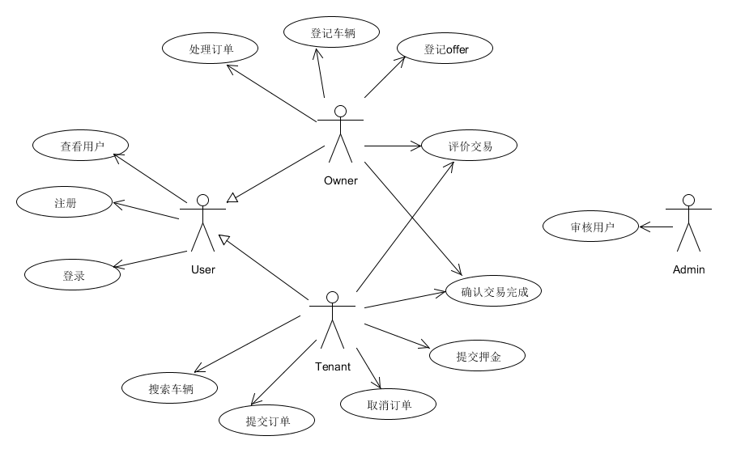

**图 1 - 1 CRMS用例**

## CRMS用例规约

### 注册的用例规约

表1 – 1 为注册用例规约，图1 – 2 为注册活动

**表1 – 1 注册用例规约-**

|  |  |
| --- | --- |
| 用 例 名 称 | 注 册 |
| 参与者 | 顾客 |
| 用例描述 | 顾客填写用户名、登录密码、邮箱或者手机号等信息后注册成为网上租车平台的用户 |
| 前置条件 | 无 |
| 后置条件 | 顾客按照要求正确填写所需信息并且用户名可用 |
| 事件流 | ( 1 ) 顾客在首页点击“注册”按钮  ( 2 ) 系统显示注册页面并由顾客填写用户名等信息  ( 3 ) 顾客确认并提交注册信息  ( 4 ) 系统记录用户信息  ( 5 ) 系统显示注册成功  ( 6 ) 顾客进入邮箱，点击收到的系统邮件，激活账户 |
| 补充说明 | ( 1 ) 系统检查出顾客输入信息不符合规定，返回注册页面并提示出错信息  ( 2 ) 系统能够检查出用户名不可用，返回注册页面，并提示出错信息  ( 3 ) 系统检查邮箱地址不可用，返回注册页面，并提示出错信息  ( 4 ) 系统检查出用户填写密码前后不一致，返回注册页面，并且提示出错信息 |

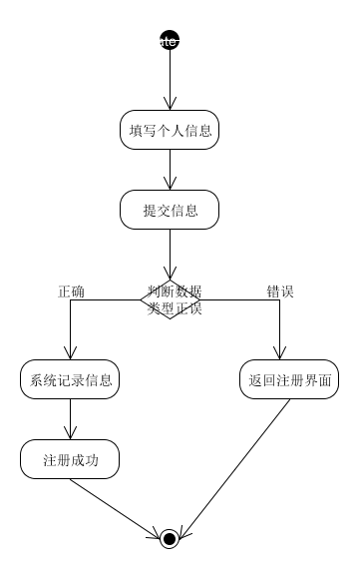

**图 1 – 2 注册活动**

### 登录的用例规约

表 1 – 2为登录用例规约，图 1 – 3为登录活动

**表 1 – 2 登录用例规约**

|  |  |
| --- | --- |
| 用 例 名 称 | 登 录 |
| 参与者 | 用户 |
| 用例描述 | 用户填写账号和密码登录网上租车平台 |
| 前置条件 | 顾客已经注册 |
| 后置条件 | 用户名和密码正确 |
| 基本事件流 | ( 1 ) 顾客在登录界面输入用户名和密码  ( 2 ) 系统检验顾客用户名和密码  ( 3 ) 显示登录成功并返回主页面 |
| 补充说明 | ( 1 ) 系统检查用户账号未激活，返回登录页面并提示出错信息  ( 2 ) 系统检查出用户名不存在，返回登录页面并提示出错信息  ( 3 ) 系统能够检查出密码不存在，返回登录页面，并提示出错信息 |

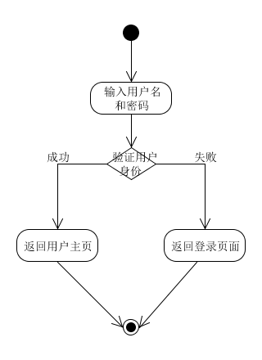

**图 1 – 3 登录活动**

### 查看用户的用例规约

表1 – 3为查看用户用例规约，图 1 – 4 为查看交易活动

**表1 – 3 查看用户用例规约**

|  |  |
| --- | --- |
| 用 例 名 称 | 查 看 用 户 |
| 参与者 | 用户 |
| 用例描述 | 查看该用户的个人账号信息， |
| 前置条件 | 已经登录成功的用户 |
| 后置条件 | 无 |
| 基本事件流 | ( 1 ) 点击用户名字  ( 2 ) 系统根据点击的用户名进行查询  ( 3 ) 系统跳转至用户信息个人页面，将查询用户信息的结果显示给用户。 |
| 补充说明 | 无 |

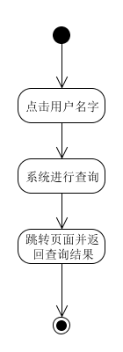

**图 1 – 4 查看用户活动**

### 评价交易的用例规约

表1 – 4 为评价交易用例规约，图 1 – 5 为评价交易活动

**表1 –4评价交易用例规约**

|  |  |
| --- | --- |
| 用 例 名 称 | 评 价 交 易 |
| 参与者 | 用户 |
| 用例描述 | 车主用户和租客用户对交易进行评价 |
| 前置条件 | 用户已登录，并且车主用户与租车用户共同完成了交易 |
| 后置条件 | 无 |
| 事件流 | ( 1 ) 点击个人的已完成的交易  ( 2 ) 系统跳转到评价页面  ( 3 ) 用户在评价区写下评价  ( 4 ) 点击提交按钮 |
| 补充说明 | 无 |

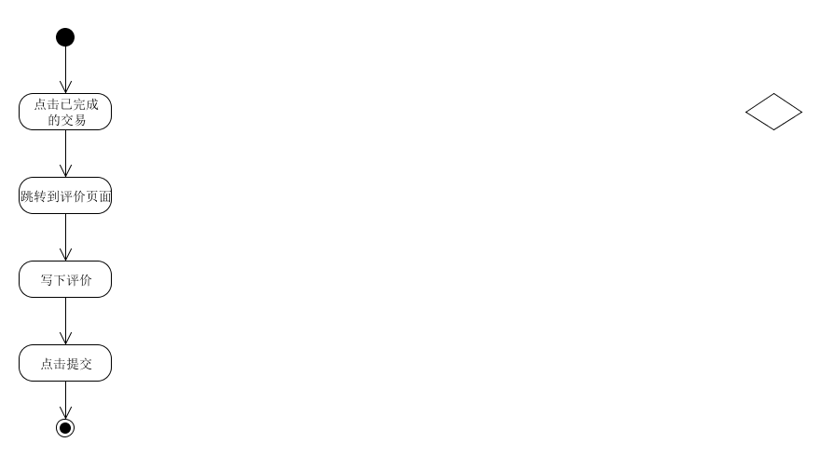

**图 1 – 5 评价交易活动**

### 登记车辆的用例规约

表 1 – 5 为登记车辆用例规约，图1 – 6 为登记车辆活动

**表 1 – 5 为登记车辆用例规约**

|  |  |
| --- | --- |
| 用 例 名 称 | 登 记 车 辆 信 息 |
| 参与者 | 车主用户 |
| 用例描述 | 车主用户登记车辆信息，如车牌号、车辆照片、车辆品牌等信息，以供租客查看 |
| 前置条件 | 车主用户已登录 |
| 后置条件 | 无 |
| 事件流 | ( 1 ) 车主用户点击登记车辆信息按钮，跳转至登记界面  ( 2 ) 输入车辆信息  ( 3 ) 点击确认按钮 |
| 补充说明 | ( 1 ) 登记成功后，返回首页  ( 2 ) 登记失败后，停留在登记页面 |

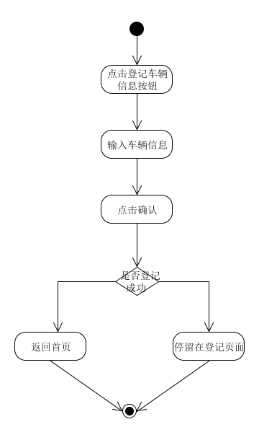

**图 1 – 6 登记车辆活动**

### 提交订单的用例规约

表 1 – 6 为提交订单用例规约，图1 – 7为提交订单活动

**表 1 – 6 提交订单用例规约**

|  |  |
| --- | --- |
| 用 例 名 称 | 提 交 订 单 |
| 参与者 | 租车用户 |
| 用例描述 | 对某辆正在出租的车辆提交交易订单 |
| 前置条件 | 已登录的用户 |
| 后置条件 | 无 |
| 事件流 | ( 1 ) 租车用户点击出租汽车，跳转到订单页面  ( 2 ) 填写订单信息  ( 3 ) 提交 |
| 补充说明 | ( 1 ) 联系电话是否默认，否则输入新的联系电话  ( 2 ) 租车用户可以填写留言 |

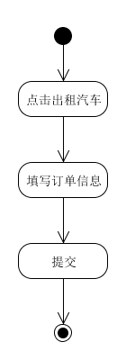

**图 1 – 7 提交订单活动**

### 处理订单的用例规约

表 1 – 7 为处理订单用例规约，图 1 – 8 为处理订单活动

**表 1 – 7 处理订单用例规约**

|  |  |
| --- | --- |
| 用 例 名 称 | 处 理 订 单 |
| 参与者 | 车主用户 |
| 用例描述 | 车主用户对收到的订单进行处理 |
| 前置条件 | 已登录的用户 |
| 后置条件 | 无 |
| 事件流 | ( 1 ) 车主用户点击处理订单按钮  ( 2 – 1a ) 对某一订单是否点击拒绝  ( 2 – 2a ) 系统取消该订单  ( 2 – 3a ) 系统通知该订单下单方  ( 2 – 1b ) 对某一订单点击接受  ( 2 – 2b ) 系统取消其他所有订单  ( 2 – 3b ) 通知被取消的订单的下单方  ( 2 – 4b ) 通知被接受下订方  ( 3 ) 系统将接受的订单转变成正在交易状态 |
| 补充说明 | 无 |

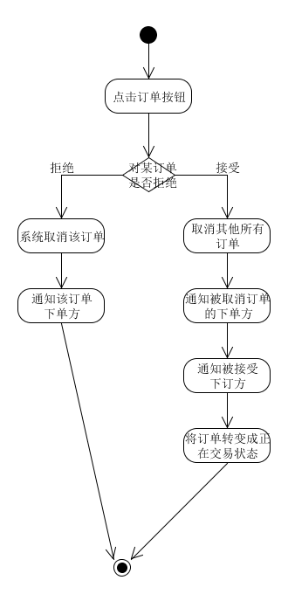

**图 1 – 8 处理订单活动**

### 取消订单的用例规约

表 1 – 8 为取消订单用例规约，图 1 – 9 为取消订单活动

**表 1 – 8 为取消订单用例规约**

|  |  |
| --- | --- |
| 用 例 名 称 | 取 消 订 单 |
| 参与者 | 用户 |
| 用例描述 | 用户选择约定条件如车辆品牌、价格、颜色等来搜索相应的车辆 |
| 前置条件 | 已登录的用户 |
| 后置条件 | 取消订单后停留在订单页面 |
| 事件流 | ( 1 ) 点击订单按钮，跳转到订单页面  ( 2 ) 点击提交的订单栏目  ( 3 ) 对目标订单点击取消按钮 |
| 补充说明 | 无 |

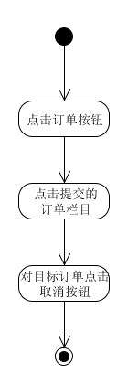

**图 1 – 9 取消订单活动**

### 搜索车辆的用例规约

表 1 – 9 为搜索车辆用例规约，图 1 – 10 为搜索车辆的活动

**表 1 – 9 搜索车辆用例规约**

|  |  |
| --- | --- |
| 用 例 名 称 | 搜 索 车 辆 |
| 参与者 | 用户 |
| 用例描述 | 用户选择约定条件搜索相应的车辆 |
| 前置条件 | 已登录的用户 |
| 后置条件 | 无 |
| 事件流 | ( 1 ) 点击搜索车辆按钮，跳转到搜索页面  ( 2 ) 选择约定条件，如车辆品牌、排量、价格等条件，点击搜索  ( 3 ) 系统根据搜索条件列出符合条件的出租车辆，返回查询结果 |
| 补充说明 | ( 1 ) 若没有符合条件的出租车辆，向用户说明，并返回搜索条件相关度较大的车辆信息。 |

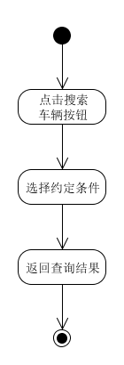

**图 1 – 10 搜索车辆活动**

### 提交押金的用例规约

表 1 – 10 为提交押金用例规约，图 1 – 11 为提交押金活动

**表 1 – 10 为提交押金用例规约**

|  |  |
| --- | --- |
| 用 例 名 称 | 提 交 押 金 |
| 参与者 | 租车用户 |
| 用例描述 | 租车用户将押金提交给汽车租赁系统以作担保 |
| 前置条件 | 提交的订单被车主用户接受，出于交易状态 |
| 后置条件 | 无 |
| 事件流 | ( 1 ) 点击押金按钮  ( 2 ) 选择处于交易状态的订单  ( 3 ) 支付押金  ( 4 ) 成功转到支付成功页面  ( 5 ) 失败停留在支付押金界面 |
| 补充说明 | 无 |

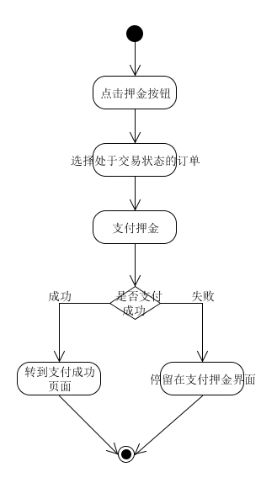

**图 1 -11 提交押金活动**

### 确认交易完成的用例规约

表 1 – 11 为确认交易完成用例规约，图 1 – 12 为确认交易完成活动

**表 1 – 11 为确认交易完成用例规约**

|  |  |
| --- | --- |
| 用 例 名 称 | 确 认 交 易 完 成 |
| 参与者 | 用户 |
| 用例描述 | 租车用户与车主用户双方确认交易完成 |
| 前置条件 | 参与交易的车主用户与租车用户 |
| 后置条件 | 无 |
| 事件流 | ( 1 ) 点击订单按钮  ( 2 ) 选择某项订单点击完成交易 |
| 补充说明 | 无 |

### 登记offer的用例规约

表 1 – 12 为登记offer用例规约，图 1 – 13 为登记offer活动

**表 1 – 12 登记offer用例规约**

|  |  |
| --- | --- |
| 用 例 名 称 | 登 记 offer |
| 参与者 |  |
| 用例描述 |  |
| 前置条件 |  |
| 后置条件 | 无 |
| 事件流 |  |
| 补充说明 | 无 |

## 补充规约说明

### 范围

本节的目的是定义网上租车系统的非功能性需求。本补充规约列出了难以在用例模型用例中加以定义的系统需求。结合补充规约和用例模型可更好地了解关于系统的一整套需求。

### 可用性

本系统具备网上租车系统所需要的功能，包括预约租车，提交押金，取消订单，确认订单完成等，保障了系统的可用性。

### 安全性

#### 当使用系统时必须输入用户名与密码进行身分验证，并且对于三种身分角色（管理员、租车用户、车主）的职责与权限划分明确，各角色只被允许其执行其身分所允许权限范围内的功能或修改，此设置严格保障系统的安全性。

## 术语表

租车系统术语如表1 – 13 所示

**表 1 – 13 租车系统术语**

|  |  |
| --- | --- |
| 查看用户 | 查看用户的信息，包括租车或出租车辆的历史，评价程度，与合作方合作的满意度，个人信息等。 |
| 评价交易 | 车主和租客对双方进行的交易进行评价 |
| 登记车辆 | 车主用户登记其用以出租的车辆的信息 |
| 提交订单 | 租车用户对拥有某辆出于出租状态的车辆的车主用户提交交易订单 |
| 处理订单 | 接收到租车用户的交易订单的车主对订单进行处理 |
| 取消订单 | 用户对已经在网站上达成的订单进行取消 |
| 搜索车辆 | 用户选择约定的条件进行搜索相应的车辆 |
| 提交押金 | 租车用户对已经达成的订单将押金提交给系统作担保 |
| 确认交易完成 | 租车用户与车主的交易成功并已经结束 |
| 登记offer |  |

# 架构分析与设计

## 架构描述

本系统采用B/S架构，遵循MVC模式。整个系统的结构主要分为三层，表示层、中间层和数据访问层。三层架构的搭建，主要是借助Django框架，使用json通信。

( 1 ) 表示层。表示层作为与用户的交互接口，负责接受用户输入的信息以及向用户输出格式化的信息。通过本系统的表示层，用户可藉由简单的图形化界面完成注册、登录、查看用户、搜索车辆、登记车辆、提交订单等过程。

( 2 ) 中间层。中间层为控制层与业务逻辑控制层。控制层负责处理http请求，根据用户请求决定是否调用业务逻辑处理层，若调用，并且决定调用相应的业务逻辑。通过中间层可完成处理注册、登录、取消订单、提交订单、登记车辆、搜索车辆等请求。

( 3 ) 数据访问层。数据访问层负责对系统数据实体的访问和持久化管理。根据中间层的业务逻辑控制，进行对注册、登录、登记车辆等工作在数据层面的处理。

#### Web App架构

MVC

#### 部署架构

LAMP： Linux, Apache, SQLite, 和Python

可选项：Nginx作反向代理。

#### Web框架

Django

## 架构图

本系统的架构初步设计图如图所示

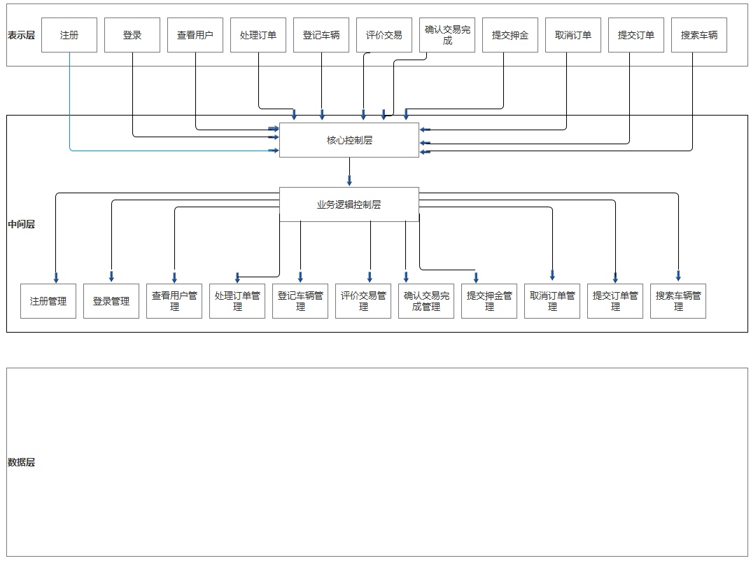

## 系统关键抽象

系统关键抽象就是系统实体类图，系统实体类描述系统中的实体类以及实体类与实体类之间相互各种关系，本系统实体类包括User、Car、Managger三个类，User类有两个子类为Owner类和Tenant类。

**系统关键抽象**

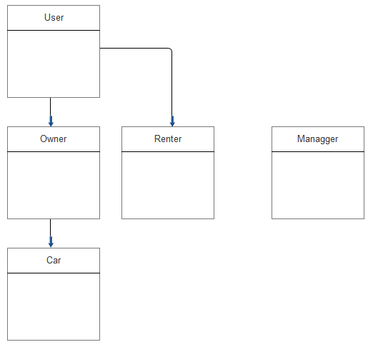

## 完善用例规约

## 描述分析机制

# 用例分析

## 从用例中获取类

### 注册用例中获取类

( 1 ) **注册用例功能描述**

用以注册成为用户，得以登录租车网站。

( 2 ) **注册用例交互过程**

( 2.1 ) 游客在登录注册界面点击注册，跳转至注册界面，输入相应的信息，并提交；

( 2.2 ) 注册界面的业务逻辑调用控制类，检验游客输入的信息。若输入合法则将信息记录到数据库，否则停留在注册界面，并提示出错信息；

( 2 .3) 注册成功转移到登录界面。

**注册用例时序图**

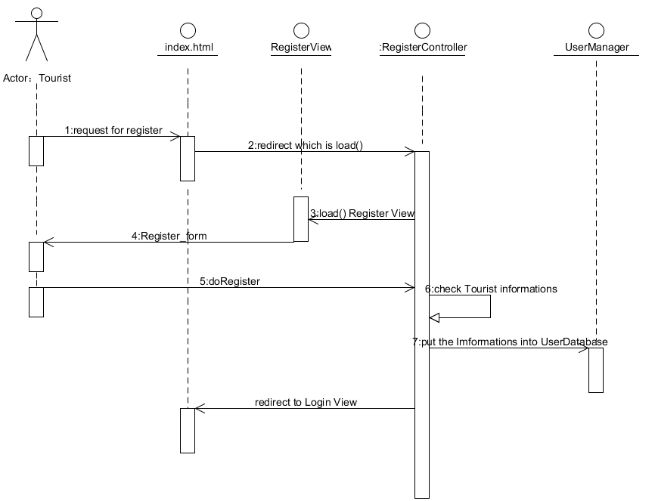

( 3 ) **注册用例的类分析与设计**

( 3.1) 边界类：用例中，边界类（index.html）为注册登录界面。该页面给予游客选择登录或注册按钮。而RegisterView则是注册界面，显示用户需要填写的信息。

( 3.2) 控制类：控制类（Register View）是对游客注册登记的信息进行检查，并向实体类输送游客注册登记的数据。

( 3.3 ) 实体类。实体类（UserManager）该类存储游客的信息，如账号密码等。

( 4 ) **注册用例分析类关联关系**

# 子系统设计

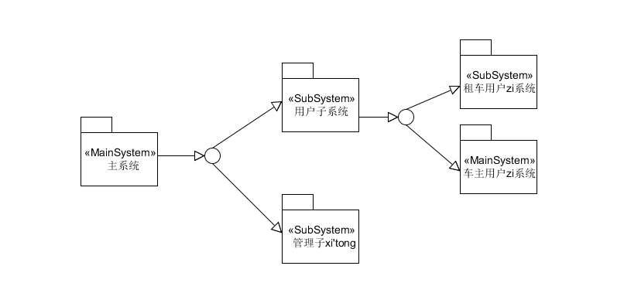

## 子系统和接口设计

## 子系统内部流程

## 子系统内部设计

# 部件设计